**Java Web开发**

**实验四**

**作业报告**

|  |  |
| --- | --- |
| 学 院 | 计算机 |
| 所在系 班 级 | 2017软件工程系11班 |
| 学 号 姓 名 | 04172218 叶家彪 |
| 指 导 教 师 | 郭晓燕 |
| 完 成 时 间 | 2019年3月-30 |

# 实验题目

1. 将实验三的三题进行改写，在Servlet控制器中获取信息，验证后根据具体情况跳转到对应页面，成功请求转发到成功页面，否则重定向跳转到失败页面（可将动态验证码添加在页面上）

* 登录页面，提交用户名、密码及身份

改写一：支持中文，确保两种表单提交方式（get、post）都支持中文，另外对程序的空对象情况进行处理。

改写二：比如登录页面除了之前的用户名、密码另外再加上所在专业（计算机、软件工程及网络工程，单选框或下拉列表框皆可），登录成功后根据身份进行跳转，进入对应的页面，页面需显示****专业学号姓名。登录失败转向失败页面，并进行报错！

* 猜数功能，猜错猜对及输入不正确的情况分别处理
* 注册功能、发帖功能等皆可

1. 文件上传（选做）

# 利用Servlet中的Part接口实现文件的上传（可附加在第1题）中。

# 分析与设计

根据题目要求，计划设计几个文件来完成实验，每个文件的名字、作用。如果是类，要求写出类的变量和方法

# 关键源码（部分）

Land.jsp:

<%@ page contentType=*"text/html; charset=utf-8"* %>

<html>

<style>

**form** {

/* 居中表单 */

margin: *0 auto*;

width: *500px*;

/* 显示表单的轮廓 */

padding: *1em*;

border: *1px solid #CCC*;

border-radius: *1em*;

}

**form** **div** + **div** {

margin-top: *1em*;

}

**label** {

/* 确保所有label大小相同并正确对齐 */

display: *inline-block*;

width: *125px*;

text-align: *right*;

}

*.button* {

/* 把按钮放到和文本输入框一样的位置 */

padding-left: *90px*; /* 和label的大小一样 */

}

</style>

<body bgcolor=*cyan*>

<form action=*"Landsuccess.jsp"* method=*"get"* name=*form* >

姓名：<input type=*"text"* name=*"name"* value=*""*><br>

学号：<input type=*"text"* name=*"pname"* value=*""*><br>

专业：<select name=*"aaa"*>

<option value=*"计算机"*>计算机</option>

<option value=*"工商管理"*>工商管理</option>

</select>

<select name=*"bbb"*>

<option value=*"计算机"*>计算机</option>

<option value=*"软件工程"*>软件工程</option>

<option value=*"网络工程"*>网络工程</option>

</select>

<br>

<input type=*"text"* name=*"validateCode"*>

<img alt=*"点击更换验证码"* src=*"*<%= request.getContextPath() %>*/servlet/FunctionServlet"* id=*"img"* onclick="reloadImg()">

<pre> <input type=*"radio"* name=*"login"* value=*""*>自动登陆</pre>

<pre> <input type=*"submit"* value=*"登陆"* align=*"center"* ></pre>

</form>

</body>

<script type=*"text/javascript"*>

**function** reloadImg(){

**var** time = **new** Date().getTime();

document.getElementById("img").src="<%= request.getContextPath()%>/servlet/FunctionServlet?d="+time;

}

</script>

</html>

Landsuccess.jsp:

<%@ page contentType=*"text/html;charset=utf-8"*%>

<%@ page import=*"java.net.URLEncoder"*%>

<%

String path = request.getContextPath();

String basePath = request.getScheme()+"://"+request.getServerName()+":"+request.getServerPort()+path+"/";

%>

<!DOCTYPE HTML PUBLIC "-//W3C//DTD HTML 4.01 Transitional//EN">

<html>

<head>

<base href=*"*<%=basePath%>*"*>

<title>My JSP 'receive.jsp' starting page</title>

</head>

<body bgcolor=*cyan*>

<Font size=*8*><a href=*"Land.jsp"*>回到首页</a>

<% request.setCharacterEncoding("utf-8");

String yourName=request.getParameter("name");

String yourNumber=request.getParameter("pname");

String imageCode = (String) request.getSession().getAttribute("randomString");

String validateCode = (String) request.getParameter("validateCode");

**if**("叶家彪".equals(yourName)&&"04172218".equals(yourNumber)&&imageCode.equalsIgnoreCase(validateCode))

{

String login=request.getParameter("login");

**if**("login".equals(login))

{

Cookie cookie=**new** Cookie("name","叶家彪");

response.addCookie(cookie);

}

request.setAttribute("name", "叶家彪");

request.getRequestDispatcher("Success.jsp").forward(request, response);

}

**else**

{

**if**(!"叶家彪".equals(request.getParameter("name")))

{

response.sendRedirect("Fail.jsp?errInfo="+URLEncoder.encode("用户名错误", "UTF-8"));

**return**;

}

**else** **if**(!imageCode.equalsIgnoreCase(validateCode))

{

response.sendRedirect("Fail.jsp?errInfo="+URLEncoder.encode("验证码错误", "UTF-8"));

**return**;

}

**else**

{

response.sendRedirect("Fail.jsp?errInfo="+URLEncoder.encode("学号错误", "UTF-8"));

**return**;

}

}

%>

</Font>

</body>

</html>

Success.jsp:

<%@ page contentType=*"text/html; charset=utf-8"* %>

<html>

<head>

<title>success.jsp</title>

</head>

<body>

<Font size=*8*><a href=*"Land.jsp"*>回到首页</a>

<% request.setCharacterEncoding("utf-8");

out.println(request.getAttribute("name")+request.getParameter("aaa")+"系"+request.getParameter("bbb")+"专业"+"登陆成功");

%>

</Font>

</body>

</html>

Fail.jsp:

<%@ page contentType=*"text/html;charset=UTF-8"* language=*"java"* pageEncoding=*"UTF-8"* %>

<html>

<head>

<title>fail.jsp</title>

</head>

<body>

<%

request.setCharacterEncoding("UTF-8");

String errInfo = request.getParameter("errInfo");

out.print(errInfo);

%>

<h1>登录失败</h1>

<br>

<a href=*"Land.jsp"*>返回登录页面</a>

</body>

</html>

FunctionServlet.java: (生成验证码)

package ch;

import java.awt.Color;

import java.awt.Font;

import java.awt.Graphics2D;

import java.awt.image.BufferedImage;

import java.io.IOException;

import java.io.PrintWriter;

import java.util.Random;

import javax.imageio.ImageIO;

import javax.servlet.ServletException;

import javax.servlet.http.HttpServlet;

import javax.servlet.http.HttpServletRequest;

import javax.servlet.http.HttpServletResponse;

public class FunctionServlet extends HttpServlet {

static final char[] CHARS = "0123456789ABCDEFGHIJKLMNOPQRSTUVWXYZ".toCharArray();

//得到一个4位的随机字符数组

public static Random random = new Random();

static String getRandomString(){

StringBuffer randomString = new StringBuffer();

for(int i=0;i<4;i++){

randomString.append(CHARS[random.nextInt(CHARS.length)]);

}

return randomString.toString();

}

//获得随机颜色

static Color getRandomColor(){

return new Color(random.nextInt(255),random.nextInt(255),random.nextInt(255));

}

public void doGet(HttpServletRequest request, HttpServletResponse response)

throws ServletException, IOException {

response.setContentType("image/jpeg"); //设置类型

String randomString = this.getRandomString(); //得到一个4位的验证码

request.getSession().setAttribute("randomString", randomString); //将验证字符串保存到会话中

int width=80,height=25; //设置验证码的宽高

Color c = this.getRandomColor(); //得到一种随机颜色

BufferedImage bi = new BufferedImage(width,height,BufferedImage.TYPE_INT_RGB);

Graphics2D g = bi.createGraphics();

g.fillRect(0, 0, width, height); //此行缺少，图片背景变为黑色

g.setColor(c);

g.setFont(new Font(Font.SANS_SERIF,Font.BOLD,16));

g.drawString(randomString, 20, 20);

//设置图片噪点

for(int i=0;i<20;i++){

int x = random.nextInt(width);

int y = random.nextInt(height);

bi.setRGB(x, y,(int)(Math.random()*255));

}

//设置图片干扰线

for (int i = 0; i < 6; i++) {

//随机获取干扰线的起点和终点

int xstart = (int)(Math.random() * 80);

int ystart = (int)(Math.random() * 25);

int xend = (int)(Math.random() * 80);

int yend = (int)(Math.random() * 25);

g.setColor(new Color(random.nextInt(255),random.nextInt(255),random.nextInt(255)));

g.drawLine(xstart, ystart, xend, yend);

}

//输出验证码图片

ImageIO.write(bi, "JPG", response.getOutputStream());

}

}

# 运行效果图

界面：

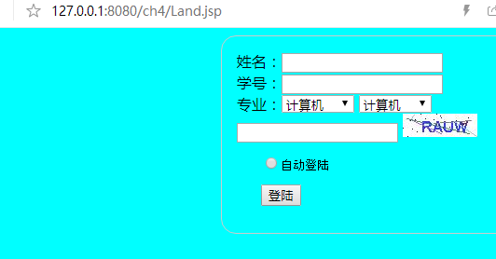

登陆成功页面：

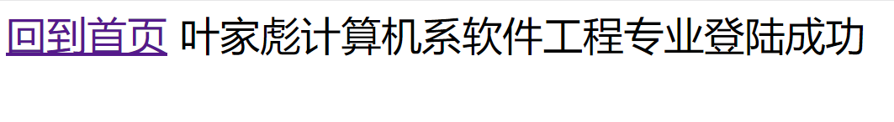

登陆失败页面：（验证码错误）

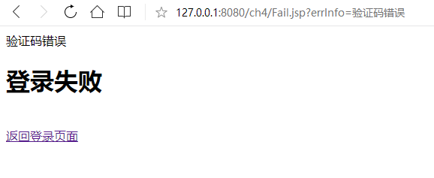

登陆失败页面：（账号密码错误）

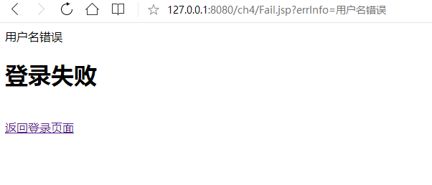

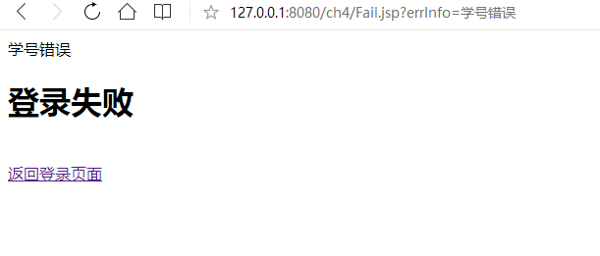

# 收获与问题

进一步熟练Servlet中的请求对象的使用，学会在Servlet中两种自动跳转：请求转发和重定向；